# Piggy LaserMarker Lazer Markalama Makinası

**Siz kalıbınızı hâlâ markalama için mi gönderiyorsunuz?**

**KALIP 4.0**

**ALMAN TEKNOLOJİSİ**

# Kalıp Markalamada Alman Teknolojisi!

# *“KALIP MARKALAMADA HIZLI ve KOLAY ÇÖZÜM”*

# 

# **Mobil kullanım ile istediğiniz her yerde markalama yapabilirsiniz.**

# **Kalıplarınızın ve takımlarınızın kalitesi ön plana çıkartabilirsiniz.**

# **Yaptığınız işin profesyonel görünmesini sağlarsınız.**

# **Kalıp sökme-montaj işçiliği yapmazsınız**. Kalıphane işçilik maliyetinden kurtulursunuz.

# **Nakliye maliyetleriniz size kalır.**  Kalıplarınızı dışarı göndermezsiniz.

# **İş kayıplarını önlersiniz.** Akıllı telefonunuz ile barkodunu okuduğunuz parçayı tanıyabilir, Gerekli çalışmayı hemen başlatabilirsiniz.

# **Kalıp etiketlerinizi kendiniz hazırlayabilirsiniz. Üretim alanındaki tüm takımlarınızı tanımlayabilirsiniz.** Artık üretimde ve Kalıphane de tanımsız hiçbir alet olmayacak.

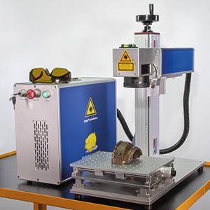

* **Hızlı**
* **Kolay**
* **Her zaman okunaklı**
* **Dayanıklı**

***Lazer Markalama***

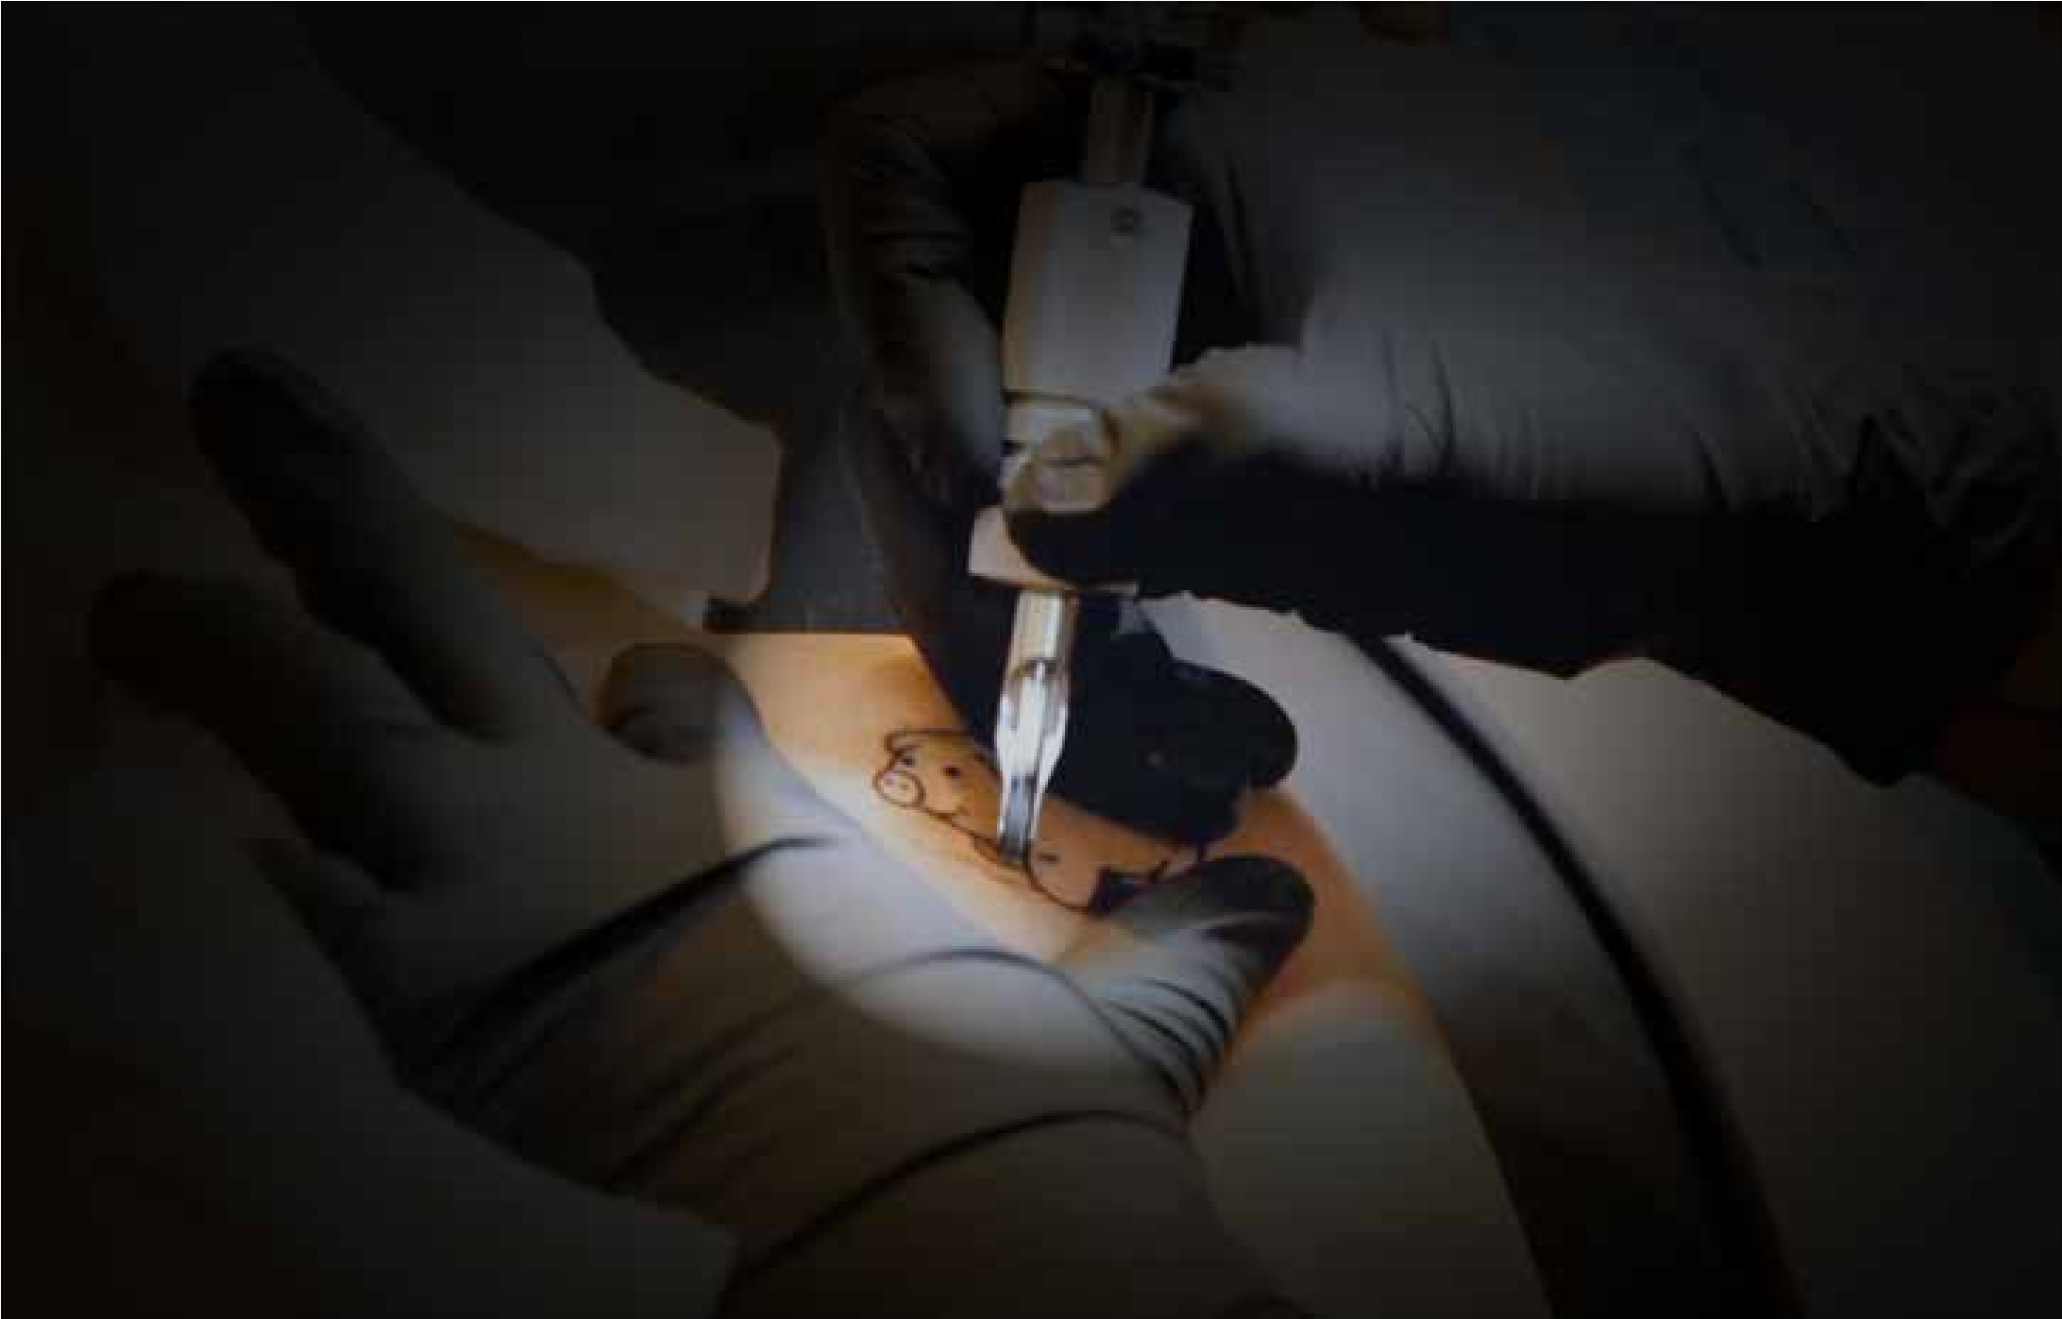

* Yapılan iş profesyonel görünür
* Kalıplarınızın veya takımlarınızın kalitesini ön plana çıkarır.
* Kalıbınızın tüm bileşenlerini bir barkod veya QR kodu ile işaretlerseniz. Daha sonra parçalarınızı istediğiniz zaman bir tarayıcıyla veya akıllı telefonunuzla kolayca tanımlayabilirsiniz.
* Bu sistem iş akışınızı optimize etmek için birçok avantaj sağlar.

***Tattoo your moulds, inserts…***

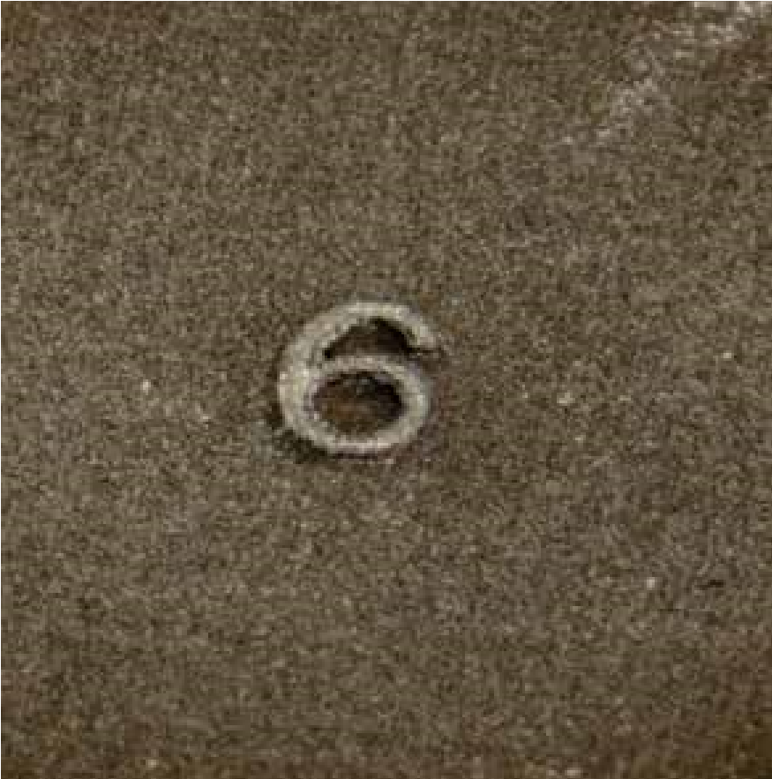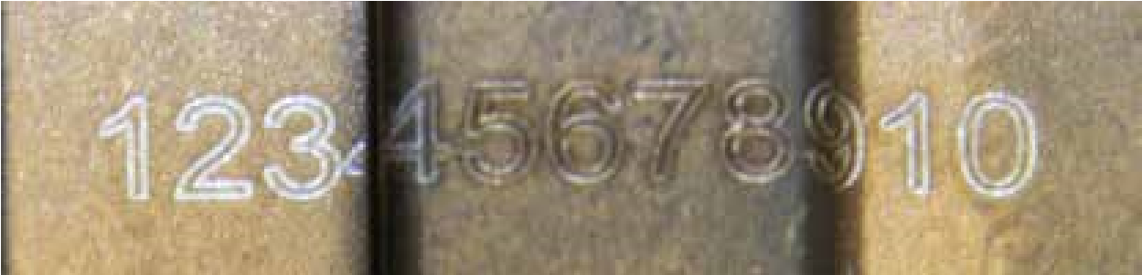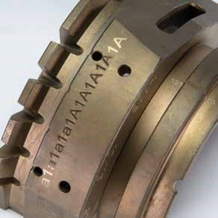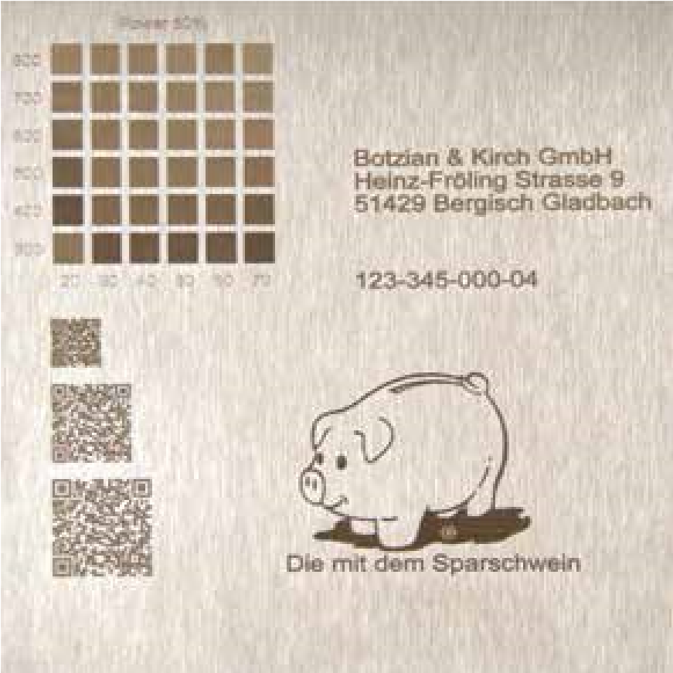

**Boşluk örneği**

Zımba Ø: 15 mm

Yazı tipi boyutu: 3 mm

Talaş kaldırma: 0,5 mm

Süre: yakl. 30 dk.

**Yükseklik farkı örneği**

3 mm yükseklik farkları kalite kaybı olmadan telafi edilir.

Bu örnekte çıkış her zaman% 35 olarak ayarlanmıştır.

>100 ila 800 arasındaki sayılar ileri besleme hızını >20 ila 70 arasındaki sayılar seçilen frekansı gösterir.

**Lazer işaretleme konusunda büyüleyici olan nedir?**

* **Basitliği**

Yazılımı neyin nasıl gösterileceğini tasarlamak için kullanır ve boyut belirlenir.

İş parçanızda kırmızı çerçeveli bir dikdörtgen içinde görebilirsiniz; tasarımın istenen boyutuna karşılık gelir. İş parçasını yerleştirin optimum sonucu elde etmek için düğmeye basın. **İşaretleme bitti.**

Eğer;

Markalamayı biraz daha derin istiyorsanız, yazılımdaki tekrarlama oranını ayarlayın ve bir kez daha tekrarlayın.

Her zaman okuması kolay ve kullanımı çok basittir: bunlar

Lazer işaretlemenin özel avantajlarıdır.

Her şey çok profesyonel görünüyor ve kalıbınızın veya iş parçanızın yüksek kalitesini vurgular.

# **Yazılım**

# Basit tasarımı sayesinde kullanımı kolay ve hızlı bir şekilde kullanılması kolaydır.

# Örneğimize bir göz atalım:

# Kumbaramızı JPEG olarak yükledik ve artık şablona bağlı olarak son boyutu, dolgu ve kenarlığı belirleyebilirsiniz.

# Metni alabilirsiniz veya doğrudan yazabilirsiniz ve daha sonra tüm parametreleri yapılandırın.

# Yazılım doğrudan bar ve QR kodlarını üretir.

# Bu yoldan her zaman düzgün bir görünüm elde edebilirsiniz.

# **Nasıl Çalışır?**

Kontrol bilgisayar sistemi ile gerçekleşir. Örneğin logonuzu, yazınızı veya QR kodunu yazılımda çalışma alanına kopyalayın. İş parçasını kabin içine yerleştirin. Kalıp yüzeyine konumlanıp yazıyı kontrol ediniz. Ve işaretlemeye başlayın. Birkaç saniye içerisinde işlem tamamlanacaktır.

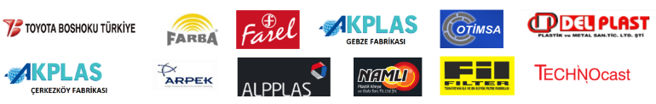

**Bize ulaşın…**

**Haltın Dan. Tems. ve Dış Tic. San. Tic. Ltd.Şti.**

**Barbaros H.P. Mah. 1993 Sk. No:20 Kat3. D21 Sağlam Rezidans Esenyurt –İstanbul**

**Tel: 0212 871 08 11-10 Mobil: 0530 5270085 – 0544 254 61 11**

E-mail: [**mail@machakalip.com**](mailto:mail@machakalip.com)[**info@haltin.com.tr**](mailto:info@haltin.com.tr)Web: [**www.machakalip.com**](http://www.machakalip.com/)[**www.haltin.com.tr**](http://www.haltin.com.tr/)

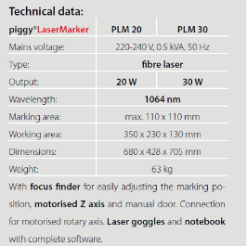**Kapalı sistem Lazer Markalama-PLM**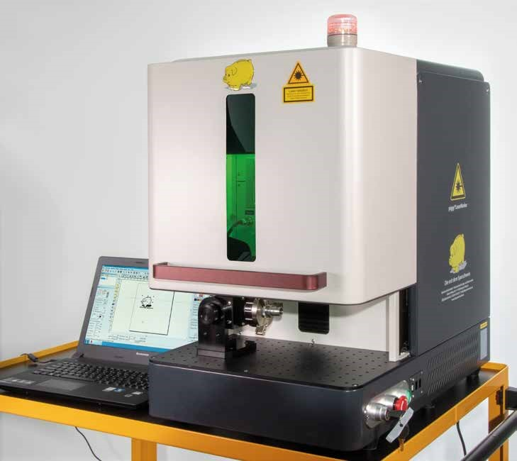

Teslimat kapsamı: Fiber lazer, kapalı versiyon, 110 x 110 mm markalama alanına sahip objektif ile birlikte, komple yazılım içeren dizüstü bilgisayar, lazer güvenlik gözlükleri, ayak pedalı, araç seti ve memory stick. piggy®LaserMarker.

**PLMPF30 Lazer Markalama**

### Odak bulucu

Bu pratik alet her zaman iş parçası ile lazer arasında optimum mesafeyi sağlar. veya iki kırmızı noktayı eşleştirmek için odak bulucuyu kullanın

